Міністерство освіти і науки України
Національний університет «Львівська політехніка»
Інститут комп’ютерних наук та інформаційних технологій

Кафедра автоматизованих систем управління


Звіт
до виконаної лабораторної роботи №5
з дисципліни
“Чисельні методи”
на тему:
Методи розв’язування систем нелінійних рівнянь

Виконав: студент гр. ОІ-21
Клус Ілля
Прийняв: доцент Ріпак Н.С.

Львів – 2025
Варіант 10
Мета роботи: вивчити і засвоїти основні методи розв’язування систем нелінійних рівнянь.
Порядок роботи
1. Попереднє опрацювання теоретичного матеріалу.
2. Опрацювання типового навчального завдання (прикладів).
3. Створення проекту для виконання індивідуального завдання.
4. Оформити звіт для захисту лабораторної роботи за зразком:
• назва роботи;
• мета роботи;
• короткі теоретичні відомості;
• алгоритм розв’язання задачі;
• лістинг програми з коментарями;
• результати виконання;
• висновки.
5. Захист лабораторної роботи.

Порядок виконання завдання
Завдання 1.1
Використовуючи методи простої ітерації та Ньютона, вручну розв’язати систему нелінійних рівнянь з точністю ε = 10-5 . Початкове наближення знайти графічно.
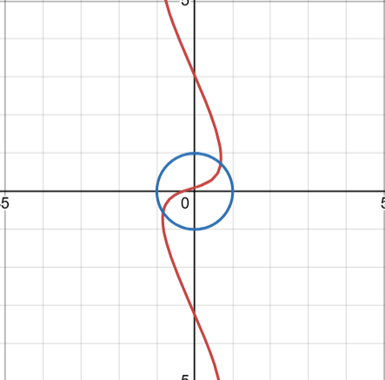
- Знаходимо початкове наближення.
sin(x+y) – 1.3x – 0.1 = 0
x² + y² – 1 = 0

На зображенні нижче видно, що корінь знаходиться в межах [0.6; 0.8], тому першим
оберемо x = 0.65
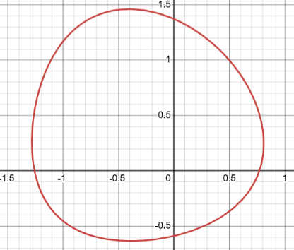
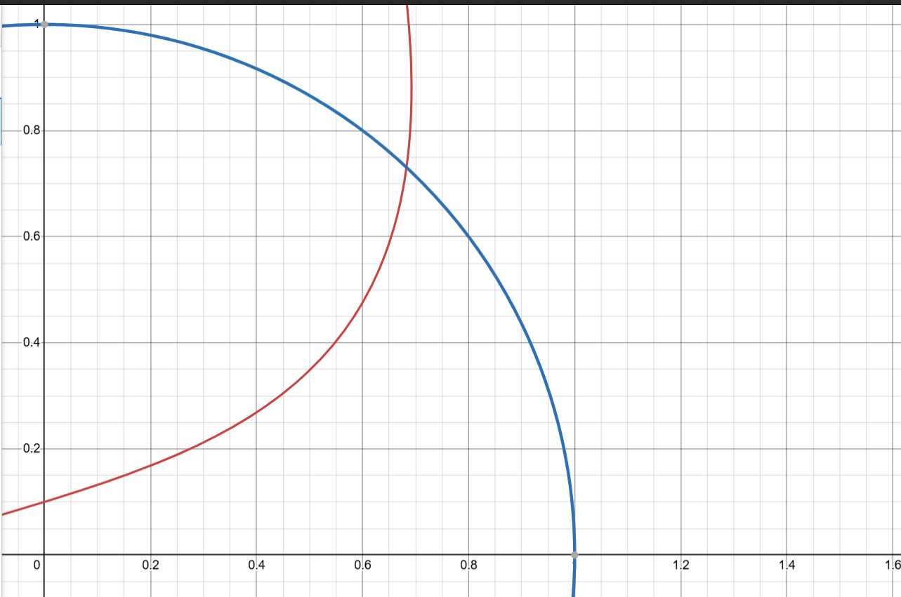
Якщо прирівняти дві функції та намалювати графік отримаємо, що точка лежить [0.7; 0.8]
Отже, доцільно обрати першим x = 0.7, y = 0.6963

Метод ітерації
- Переписуємо систему для методу ітерації
Sin(x+y) – 1.3x – 0.1 = 0 => y = arcsin(1.3x + 0.1) – x
x² + y² - 1 = 0 => x = sqrt(1 – y²)

Нова система:
y = arcsin(1.3x + 0.1) – x
x = sqrt(1 – y²)

- Перша ітерація (0.7; 0.6263)
x = sqrt(1 – (0.6263)²) = 0.870796
y = arcsin(1.3*0.7 + 0.1) – 0.7 = 0.717751

- Друга ітерація (0.870796, 0.717751)
x = sqrt(1 – (0.717751)²) = 0.69635
y = arcsin(1.3x + 0.1) – x =
тут 1.3∗0.870796+0.1 ≈ 1.232, що є > 1, а arcsin(x) лежить в межах [-1; 1].

Отирмуємо висновок, що метод ітерації у даному випадку не збіжний. Причиною цьому є завелика нелінійність 2гого рівняння ( y = arcsin(1.3x + 0.1) – x ), через що агрумент виходить за межі. Цим способом ми коренів не знайдемо.
Щоб знайти корені методом ітерації спробуємо метод релаксації.

Метод ітерації з релаксацією.
Візьмемо за коефіцієнт релаксації 0.5.
x(k+1) = x(k) + α( sqrt(1− y(k)²​) − x(k) )
y(k+1) = y(k) + α( arcsin( clip(1.3x(k)+0.1)) −x(k )−y(k))
clip – обрізаємо по межах arcsin()

- Перша ітерація (0.7; 0.6963)
x(1) = 0.7 + 0.5*( sqrt(1− (0.6963)²​) −0.7) = 0.785398
y(1) = 0.6963 + 0.5 ( arcsin( clip(1.3* 0.6963 + 0.1)) −0.7 − 0.6963) = 0.672025

Δx = 0.085398 > e
Δy = 0.045725 > e

- Друга ітерація (0.785398; 0.672025)
x(2)=0.785398+0.5⋅(1−(0.672025)2​−0.785398)=0.798384
y(2)=0.672025+0.5⋅(arcsin(clip(1.3∗0.785398+0.1))−0.785398−0.672025 = 0.688780

Δx=∣0.798384−0.785398∣=0.012986>e
Δy=∣0.688780−0.672025∣=0.016755>e

- Третя ітерація (0.798384; 0.688780)
x(3)=0.798384+0.5⋅(1−(0.688780)2​−0.798384)=0.800581
y(3)=0.688780+0.5⋅(arcsin(clip(1.3∗0.798384+0.1))−0.798384−0.688780) = 0.693954

Δx=0.002197>e, Δy=0.005174>e

- Четверта ітерація (0.800581; 0.693954)
x(4)=0.800581+0.5⋅(1−(0.693954)2​−0.800581)=0.801040
y(4)=0.693954+0.5⋅(arcsin(clip(1.3∗0.800581+0.1))−0.800581−0.693954 = 0.695362

Δx=0.000459>e,Δy=0.001408>e

- П’ята ітерація (0.801040; 0.695362)
x(5)=0.801040+0.5⋅(1−(0.695362)2​−0.801040)=0.801149
y(5)=0.695362+0.5⋅(arcsin(clip(1.3∗0.801040+0.1))−0.801040−0.695362) = 0.695805

Δx=0.000109>e,Δy=0.000443>e

- Шоста ітерація (0.801149; 0.695805)
x(6)=0.801149+0.5⋅(1−(0.695805)2​−0.801149)=0.801174
y(6)=0.695805+0.5⋅(arcsin(clip(1.3∗0.801149+0.1))−0.801149−0.695805) = 0.695929

Δx=0.000025>e,Δy=0.000124>e

- Сьома ітерація (0.801174; 0.695929)
x(7)=0.801174+0.5⋅(1−(0.695929)2​−0.801174)=0.801182
y(7)=0.695929+0.5⋅(arcsin(clip(1.3∗0.801174+0.1))−0.801174−0.695929) = 0.695967

Δx=0.000008<e,Δy=0.000038<e

Відповідь: (0.801182; 0.695967)

Метод Ньютона.
- Формуємо матрицю якобі
J(x,y)=[ ∂x∂f1, ​​∂x∂f2,
​​​∂y∂f1, ​​∂y∂f2 ​​​]

∂x∂f1 = cos(x+y) – 1.3
​​​∂y∂f1 = cos(x+y)

​​∂x∂f2 = 2x
​​∂y∂f2 = 2y

J(x,y) = [ cos(x+y) – 1.3, 2x,
cos(x+y) , 2y ]

J(x, y) * [Δ x, Δ y] = [-f1(x), -f2(x)]

[Δ x, Δ y]T = J−1(−f1​,−f2​)T

Перша ітерація
Початкове наближення:
x(0) = 0.70000 ; y(0) = 0.69630

Обчислення функцій:
f1(0.7;0.6963) = sin(1.3963) - 1.3*0.7 - 0.1 = -0.0251858924
f2(0.7;0.6963) = 0.7^2 + 0.6963^2 - 1 = -0.0251663100

Якобіан:
cos(x+y) = cos(1.3963) = 0.1736121352
a = cos(x+y) - 1.3 = -1.1263878648
b = cos(x+y) = 0.1736121352
c = 2x = 1.4
d = 2y = 1.3926

Детермінант:
detJ = ad - bc = -1.8116647298

Праві частини:
-f1 = 0.0251858924 ; -f2 = 0.0251663100

Розв’язок для Δ:
Δx = ((-f1)d - b(-f2)) / detJ = -0.0169483329
Δy = (a*(-f2) - (-f1)*c) / detJ = 0.0351098492
Оновлення:
x(1) = x(0) + Δx = 0.6830516671
y(1) = y(0) + Δy = 0.7314098492

Δx = 0.01695 ; Δy = 0.03511
(x(1); y(1)) ≈ (0.68305 ; 0.73141)

Друга ітерація
- Початкове наближення:
x(1) = 0.68305 ; y(1) = 0.73141

- Обчислення функцій:
f1(0.68305;0.73141) = sin(1.41446) - 1.3*0.68305 - 0.1 ≈ -0.0001625847
f2(0.68305;0.73141) = 0.68305^2 + 0.73141^2 - 1 ≈ 0.0015199475

- Якобіан:
cos(x+y) = cos(1.41446) = 0.1556987695
a = -1.1443012305
b = 0.1556987695
c = 1.3661033342
d = 1.4628196985

- Детермінант:
detJ = -1.8866069891

- Праві частини:
-f1 = 0.0001625847 ; -f2 = -0.0015199475

- Розв’язок для Δ:
Δx = -0.0002515024
Δy = -0.0008041793

- Оновлення:
x(2) = 0.68305 - 0.0002515024 = 0.6828001647
y(2) = 0.73141 - 0.0008041793 = 0.7306056699

Δx = 0.00025 ; Δy = 0.00080
(x(2); y(2)) ≈ (0.68280 ; 0.73061)

Третя ітерація
- Початкове наближення:
x(2) = 0.68280 ; y(2) = 0.73061

- Обчислення функцій:
f1(0.68280;0.73061) = sin(1.41341) - 1.3*0.68280 - 0.1 ≈ 0.0000001
f2(0.68280;0.73061) = 0.68280^2 + 0.73061^2 - 1 ≈ 0.0000015

- Якобіан:
cos(x+y) = cos(1.41341) = 0.1565461
a = -1.1434539
b = 0.1565461
c = 1.3656003
d = 1.4612113

- Детермінант:
detJ ≈ -1.8858

- Праві частини:
-f1 = -0.0000001 ; -f2 = -0.0000015

- Розв’язок для Δ:
Δx ≈ -0.000008
Δy ≈ -0.000038

- Оновлення:
x(3) = 0.68280 - 0.000008 ≈ 0.682792
y(3) = 0.73061 - 0.000038 ≈ 0.730572

- Δx, Δy < 0.00001 → збіжність досягнута

Відповідь: x ≈ 0.68279 ; y ≈ 0.73057

Завдання 1.2
Розробити програму для розв’язання системи нелінійних рівнянь згідно завдання 1.1. та побудувати графік функції. Зокрема, у ході виконання програмної реалізації дослідити залежність кількості ітерацій від точності (ε = 10 −1 до ε = 10 −10 ).

Метод Ньютона
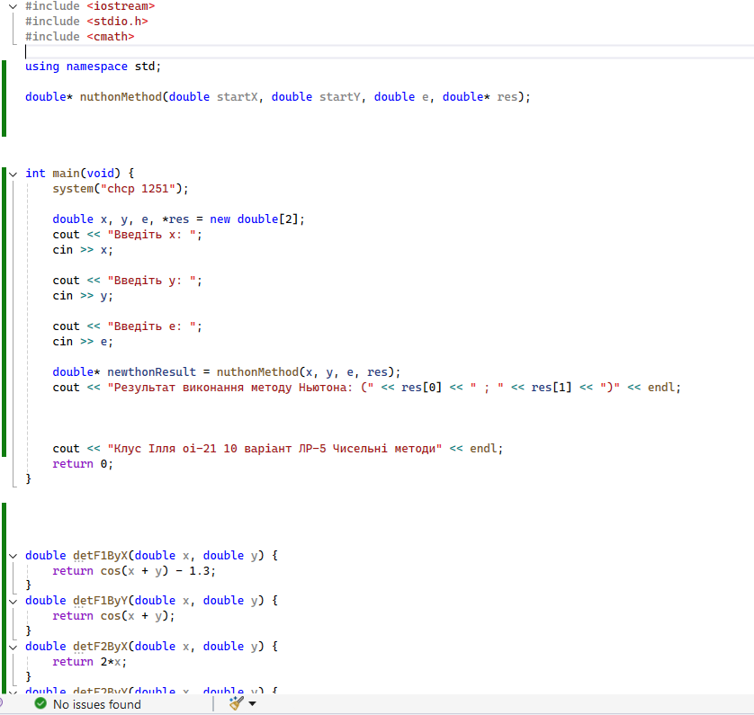
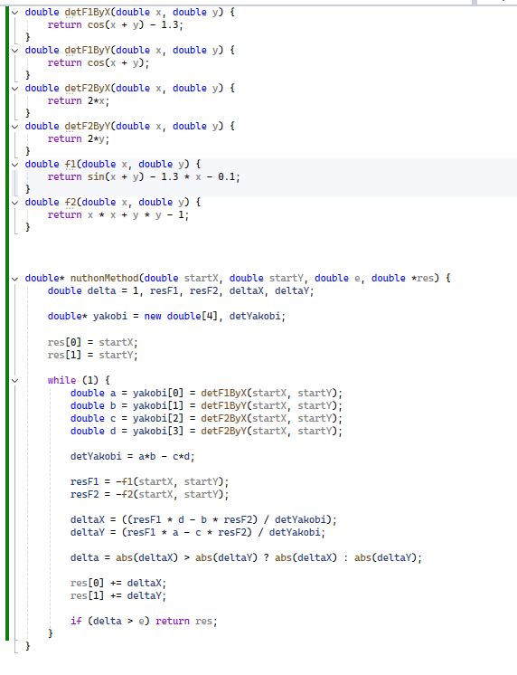
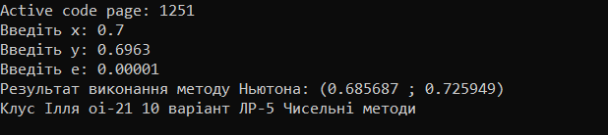

Метод Ітерацій
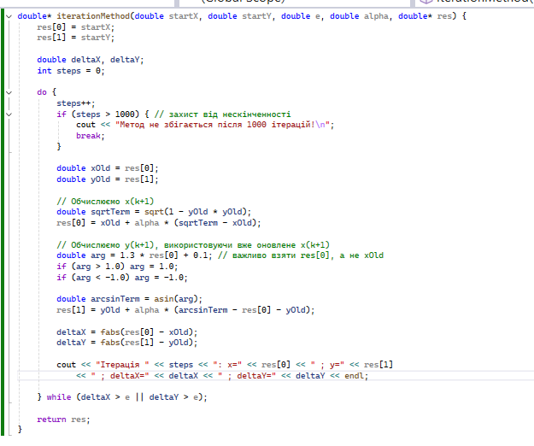

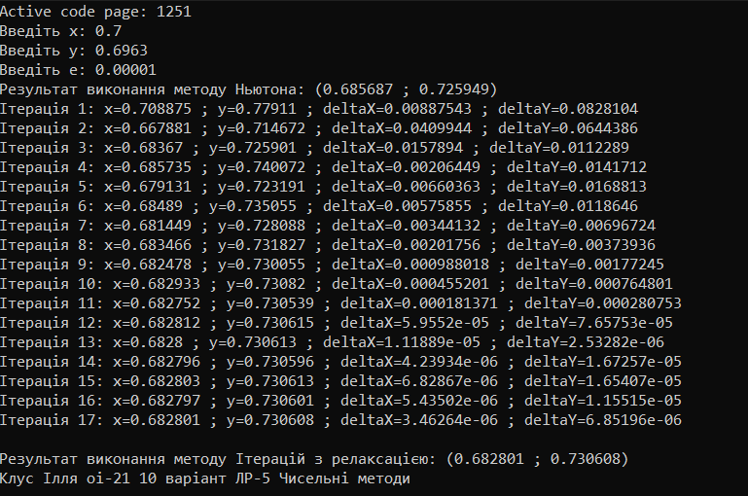
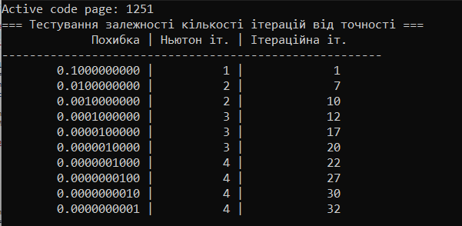
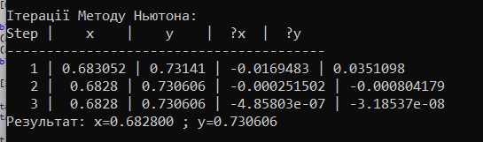
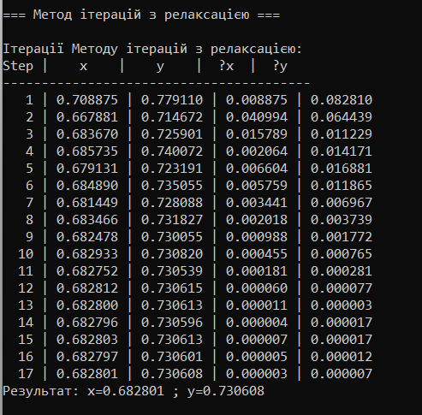
Таблички резільтатів

Для методу Ньютона
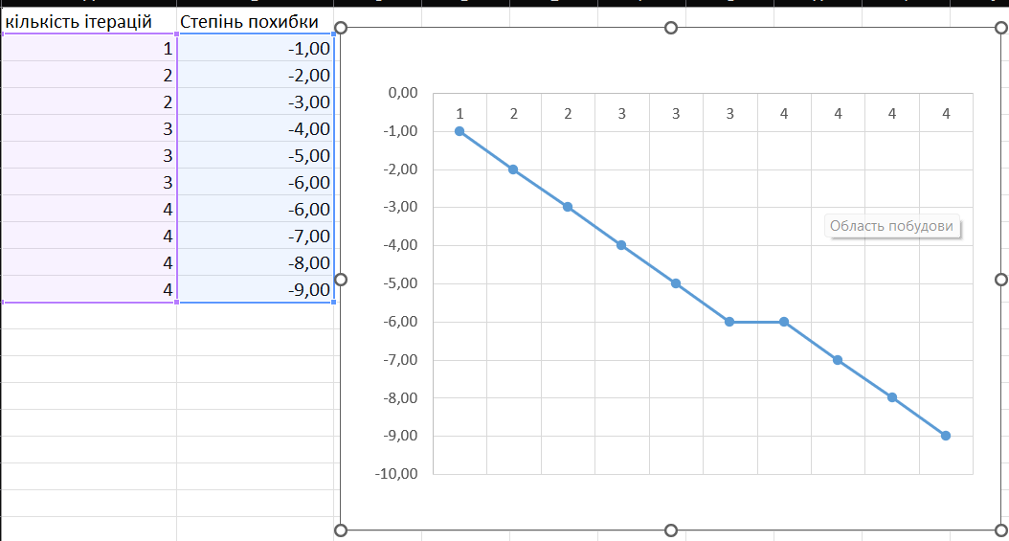

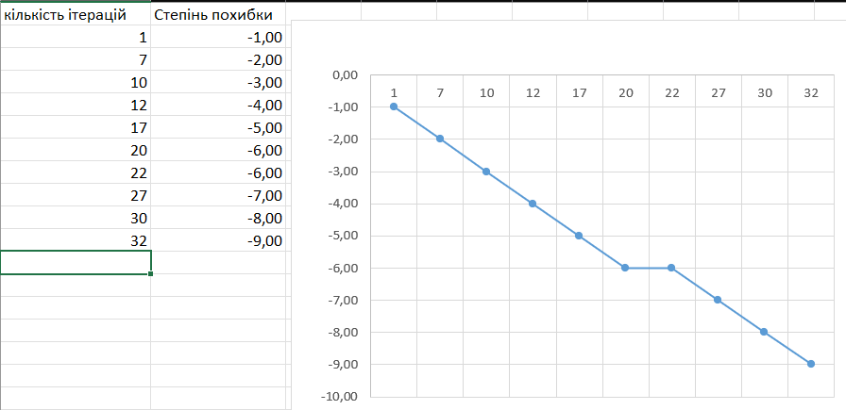
Для методу ітерацій

Висновок
У ході виконання лабораторної роботи №5 було вивчено та застосовано чисельні методи розв’язування систем нелінійних рівнянь: метод простої ітерації, метод ітерацій з релаксацією та метод Ньютона. Основні результати та спостереження можна підсумувати наступним чином:
- Метод простої ітерації
  - Пряме застосування класичного методу простої ітерації для даної системи не дало збіжного результату.
  - Причина невдачі полягає у високій нелінійності рівнянь та виході аргументів функції arcsin за допустимі межі [-1, 1].
  - Це демонструє, що простий метод ітерації чутливий до вибору початкового наближення та до форми рівнянь.
- Метод ітерацій з релаксацією
  - Використання коефіцієнта релаксації α = 0.5 дозволило досягти збіжності.
  - Метод поступово наближався до розв’язку, і за 7 ітерацій було досягнуто заданої точності ε = 10⁻⁵.
  - Цей результат показує, що модифікації класичного методу ітерацій (зокрема релаксація) є ефективними для обмеження нестійкої поведінки та прискорення збіжності.
- Метод Ньютона
  - Метод Ньютона продемонстрував високу швидкість збіжності.
  - Уже за 3 ітерації було досягнуто точності ε = 10⁻⁵.
  - Основна перевага методу полягає у використанні якобіана, що дозволяє враховувати похідні функцій і коригувати кроки більш точно.
  - Проте метод чутливий до вибору початкового наближення та може не збігатися при погано обраному стартовому значенні.
- Порівняння методів
  - Метод Ньютона показав найшвидшу збіжність та стабільність при даній системі.
  - Метод ітерацій з релаксацією потребує більшої кількості ітерацій, але також дає точний розв’язок.
  - Класичний метод ітерації без релаксації виявився незастосовним для цієї системи через нестійкість.

- Дослідження залежності кількості ітерацій від точності
  - Було побудовано таблиці для обох методів, де показано, що із зменшенням похибки ε кількість ітерацій зростає.
  - Для методу Ньютона збільшення точності майже незначно вплинуло на кількість ітерацій після певного порога (через квадратичну збіжність).
  - Для методу ітерацій кількість ітерацій зростає більш помітно зі зменшенням ε, що пояснюється лінійною або сублінійною збіжністю цього методу.

Загальні висновки
- Для нелінійних систем з високою нелінійністю класичний метод ітерацій може виявитися нестабільним.
- Методи релаксації та Ньютона дозволяють досягти необхідної точності, причому метод Ньютона є найбільш ефективним за швидкістю збіжності.
- Виконана робота демонструє практичну цінність чисельних методів для розв’язання систем нелінійних рівнянь та важливість аналізу збіжності перед застосуванням конкретного методу.

